**Тема: Создание БД в режиме таблицы, в режиме конструктора.**

**Задание 1**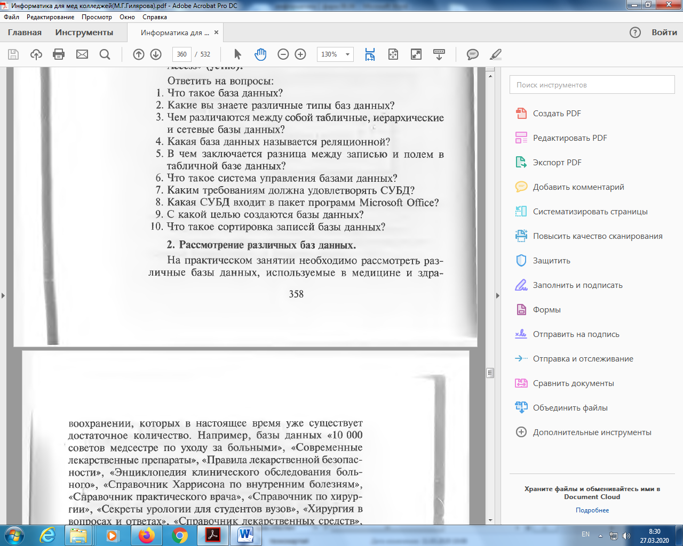

**Задание 2**

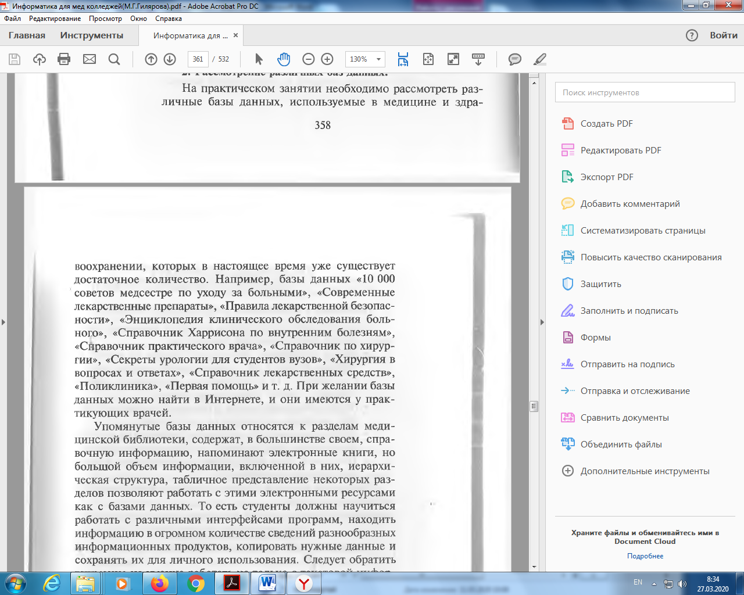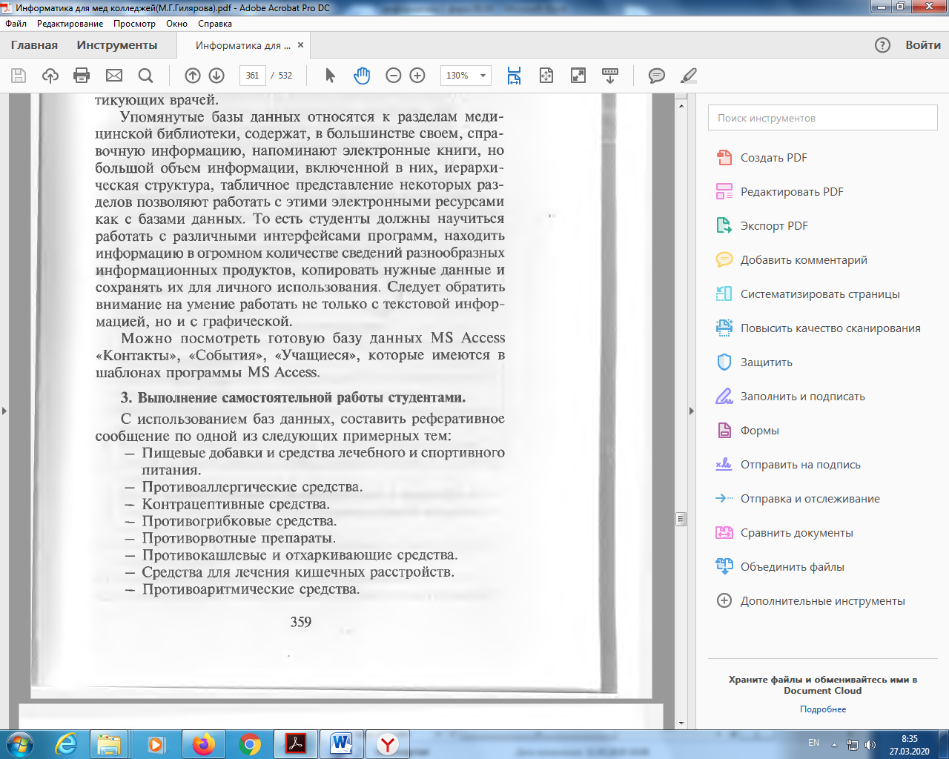

**Задание 3**

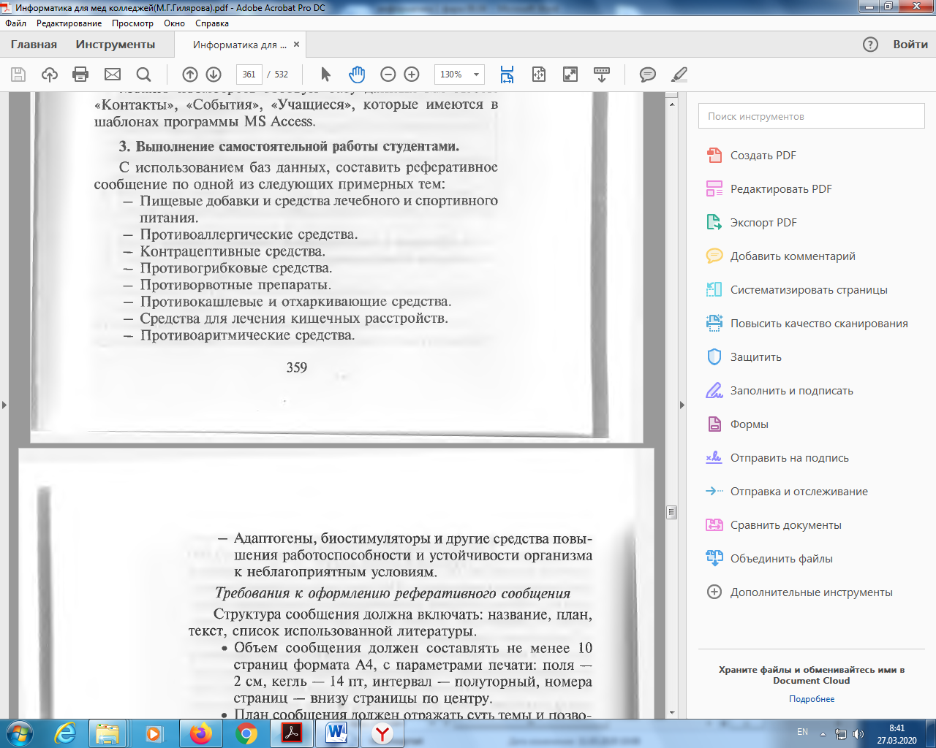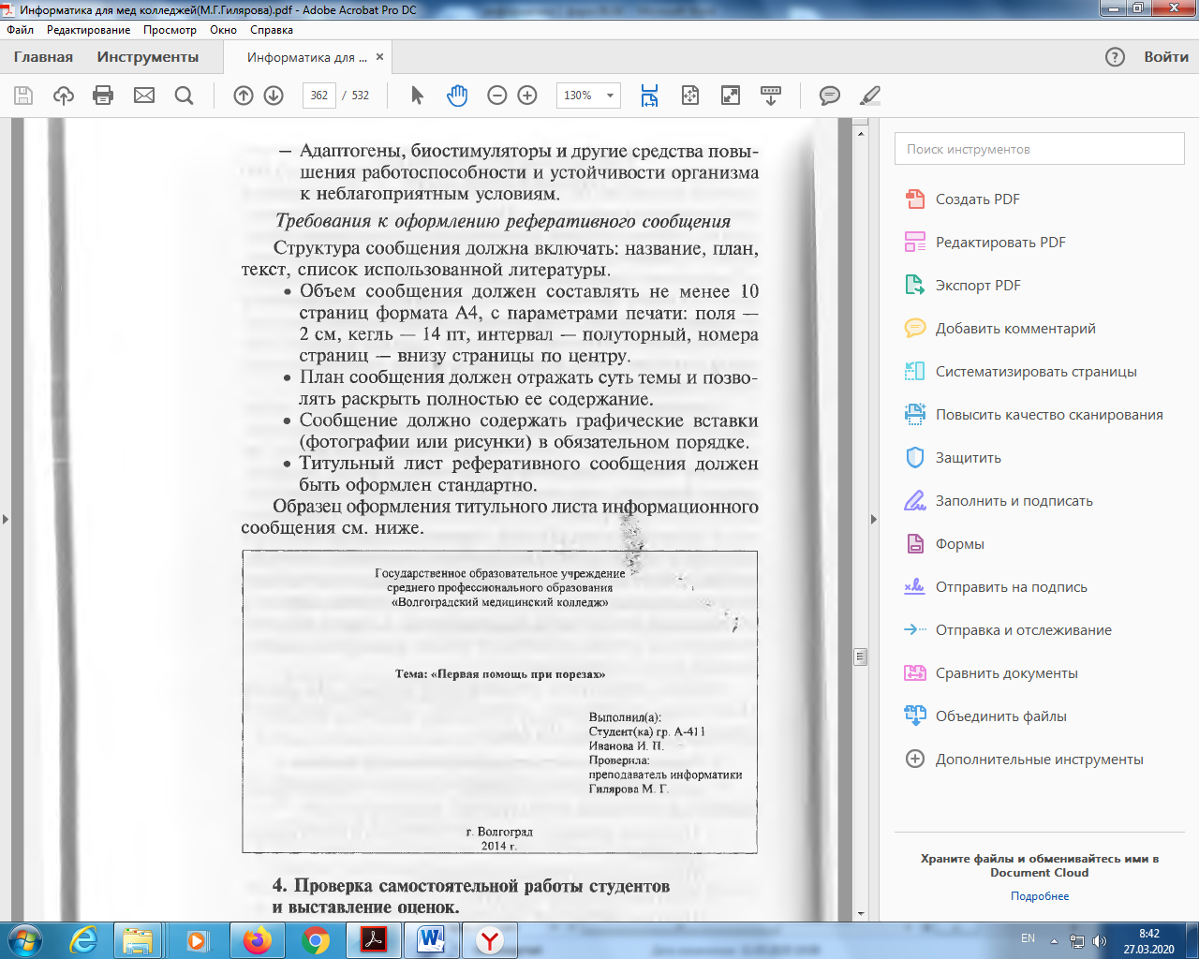

**Готовую работу отправить на адрес:**

**head@ibmk.baikal.ru**